URL:
http://www.welt.de/debatte/article7137937/Polen-und-die-doppelte-Tragoedie-von-Katyn.html

Polen und die doppelte Tragödie von Katyn

Von Clemens Wergin
11. April 2010

Ein "verfluchter Ort", eine "schreckliche Symbolik": Der Wald bei Katyn in Russland ist für den polnischen Präsidenten Lech Kaczynski zum Grab geworden. Ausgerechnet zu einem Zeitpunkt, da sich das oft geschundene Land zum glücklichsten und erfolgreichsten Polen entwickelt hatte, das es je gab.

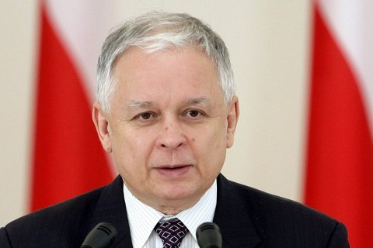
Bei dem schwere Flugzeugunglück nahe der westrussischen Stadt Smolensk starben viele hochrangige Mitglieder der Regierung Polens. Unter ihnen auch der Präsident, Lech Kaczynski.

Karl Marx meinte einst, geschichtliche Tragödien wiederholten sich nicht, und wenn, dann nur als Farce. Nicht nur da lag der deutsche Philosoph falsch.

Denn was sich am Samstag am russischen Flughafen Smolensk, unweit vom polnischen Unglücksort Katyn zugetragen hat, ist tatsächlich die Wiederholung einer polnischen Tragödie. Vor 70 Jahren wurde ein wichtiger Teil der militärischen, aber auch der intellektuellen Elite Polens vom sowjetischen NKDW in den Wäldern von Katyn ermordet.

Dorthin war der polnische Präsident Lech Kaczynski mit einer Delegation hochrangiger Vertreter von Staat und Gesellschaft unterwegs, als sein Regierungsflugzeug in den Wäldern von Smolensk abstürzte. Abermals verliert Polen hier nun einen Teil seiner Elite. „Das ist ein verfluchter Ort“, sagte Kaczynskis Vorgänger Aleksander Kwasniewski.

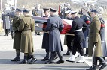
Foto: REUTERS
Der Sarg des Präsidenten auf dem Flughafen von Smolensk

Und dennoch möchte man den östlichen Nachbarn bei aller Trauer auch Mut zusprechen. Denn das Land, das 1940 in den Wäldern von Katyn seine Elite verlor, war ein anderes Polen.

Es war ein besetztes, seit Jahrhunderten herumgestoßenes, mehrfach unter den Großmächten Europas aufgeteiltes Land, das tatsächlich nicht viel mehr hatte als die Hoffnung, dass das geistige Polen die Geschundenheit des „physischen“ Polen überdauern würde.

Heute hingegen ist das staatliche Polen sicherer und gefestigter als je in seiner Geschichte. Es ist Teil von EU und Nato, profitiert vom amerikanischen Sicherheitsschirm und muss nicht mehr fürchten, zwischen Deutschland und Russland zerrieben zu werden.

Welche enorme Widerstandskraft das Land hat, zeigte sich gerade in der globalen Krise, in der die Wirtschaft des Landes weiter gewachsen ist, während die allermeisten Volkswirtschaften der Welt, zumal in Europa, geschrumpft waren.

Bis zu diesem furchtbaren Absturz war das zeitgenössische Polen das glücklichste und erfolgreichste, das es je gab. Und es war gerade Lech Kaczynski, der erheblich dazu beigetragen, dass Polen sich aus der alten Opferrolle befreit hat und inzwischen als selbstbewusster Akteur auf der Weltbühne auftritt.

Die Polen können sehr stolz sein auf das, was sie in den letzten 20 Jahren erreicht haben. Und sie sollten daraus Kraft und Zuversicht schöpfen, auch diesen gesellschaftlichen Verlust überwinden zu können.

